复习：

第三阶段课程：

(1)jQuery

(2)AJAX

1)数据库服务器——SQL

2)WEB服务器——PHP

3)HTTP协议

4)原生AJAX——前端难点&最重点

5)jQuery中的AJAX函数

(3)HTML5新特性

HTTP协议：定义了浏览器和服务器通信规范

请求消息：

请求起始行

请求头部

CRLF

请求主体

响应消息：

响应起始行

响应头部

CRLF

响应主体

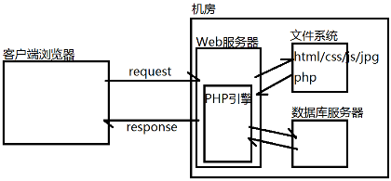

面试题：

1)请求方法：GET、POST、HEAD、PUT、DELETE、TRACE、OPTIONS、CONNECT

2)响应状态码：1xx、2xx、3xx、4xx、5xx

今日目标：

(1)补充：HTTP协议

(2)原生AJAX —— 重点&难点

作业：

1)创建autohome.sql，数据库名autohome，表auto(aid, name, price, count, pic)，插入几条记录，简单查询一下

2)创建1_auto_add.html，包含表单，可以用于添加新的汽车信息，<form action="2_auto_add.php">

3)创建2_auto_add.php，接收客户端提交的请求数据，插入到数据库服务器

4)创建3_auto_select.php，查询出所有汽车记录，显示在一个HTML TABLE中

1.面试题：缓存控制相关HTTP头部

修改HTTP响应消息头部的方法：

方式1：修改Web服务器的配置文件

方式2：声明HTML META元标签，并非绝对有效

方式3：使用服务器端动态语言设置响应消息头部

2.面试题：如何进行HTTP访问优化

(1)域名解析

尽可能减少域名解析次数——减少跨站外部资源的引用

<img src="http://www.qzone.com/1.jpg">

<script src="http://bootcss.com/1.js">

(2)创建连接

努力减少连接创建次数——使用持久连接避免重复连接

Connection: keep-alive

(3)发送请求

尽力减少请求次数——合理设置缓存时间、资源合并

(4)等待响应

提高服务器端运行速度——提高数据运算及查询速度

(5)接收响应

尽可能减小响应数据长度——删除无用的空白字符、启用gzip压缩

3.HTTPS协议

HTTPS：HTTP over SSL，建立在安全套接字层之上的HTTP协议——会对HTTP请求和响应消息进行加密和解密——安全的HTTP协议。

HTTP：80

HTTPS：443

4.AJAX概述

AJAX：Asynchronous Javascript And XML，异步的JS和XML。

2002年，Google在搜索引擎中提出了“Google Suggest”效果，把使用的技术命名为“AJAX”，为了避免浏览器中出现“一片惨白”影响浏览体验。

实现原理：在客户端浏览网页内容的同时，服务器在提供最新的内容，局部更新在页面中——**无提交无刷新的页面内容局部更新技术**。

AJAX应用涉及到的技术：HTML、CSS、JS、DOM、XML、HTTP协议等——纯前端技术，需要与Web服务器交互。

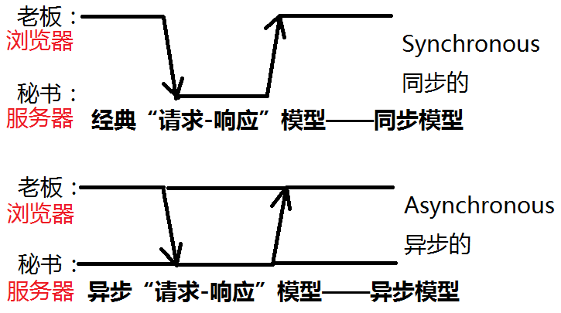

|  |
| --- |
| 浏览器发起HTTP请求的两种方式：  (1)同步请求：地址栏、表单提交、超链接跳转、JS跳转  (2)异步请求：使用XHR对象 |

AJAX应用的核心JS对象：

XMLHttpRequest：向Web服务器发起HTTP请求，并接收响应消息。

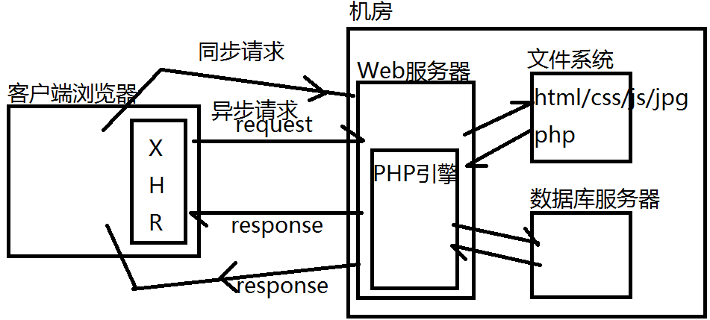

5.XHR对象的成员：

**用途：向Web服务器发起异步的HTTP请求，接收响应消息——此过程中的错误都是“看不见摸不着”——必须从Network请求消息和响应消息。**

var xhr = null;

if(window.XMLHttpRequest){ //其它浏览器

xhr = new XMLHttpRequest();

}else { //老IE

xhr = new ActiveXObject('Microsoft.XMLHttp');

}

|  |
| --- |
| XHR对象成员属性：   1. **readyState:0** 就绪状态，随着请求-响应的进行自动改变 2. response:"" 3. responseText:"" 响应消息主体，readyState变为3才有值 4. responseType:"" 5. responseURL:"" 6. responseXML:null响应消息主体，readyState变为3才有值 7. status:0 响应状态码，readyState变为2才有值 8. statusText:"" 原因短句，readyState变为2才有值 9. timeout:0 10. DONE:4 readyState可取值之一，响应消息接收完成 11. HEADERS_RECEIVED:2 readyState可取值之一，开始接收响应消息头部 12. LOADING:3 readyState可取值之一，开始加载响应消息主体 13. OPENED:1 readyState可取值之一，XHR已经打开到服务器的连接 14. UNSENT:0 readyState可取值之一，请求消息尚未发送 |
| XHR对象成员事件：   1. onabort:null 2. onerror:null 3. onload:null 4. onloadend:null 5. onloadstart:null 6. onprogress:null 7. **onreadystatechange:null xhr.readyState属性值发生改变** 8. ontimeout:null |
| XHR对象成员方法：   1. getAllResponseHeaders:*getAllResponseHeaders()* 2. getResponseHeader:*getResponseHeader() 读取响应头部* 3. setRequestHeader:*setRequestHeader() 设置请求头* 4. open:*open() 打开到服务器的连接* 5. send:*send() 发送请求消息* |

6.使用XHR发起HTTP请求的步骤

//1 创建xhr对象

var xhr = new XMLHttpRequest();

//2 监听xhr的状态改变事件

xhr.onreadystatechange = function(){

if(xhr.readyState===4){ //响应消息接收完成

if(xhr.status===200){ //响应完成且成功

}else{ //响应完成但有问题

}

}

}

//3 连接到服务器

xhr.open('GET', 'x.php', true);

//4 发送请求消息

xhr.send( null / 'k=v&k=v' );

7.使用XHR发送GET请求

演示案例：验证用户名是否存在

(1)创建数据库脚本，提交给MySQL脚本

(2)创建check_uname.php，接收客户端提交的用户名，返回验证结果：'cunzai' 或 'bucunzai'

(3)创建register.html，实现用户名输入框失去焦点验证当前的输入值是否已经存在

//1 创建xhr对象

//2 监听xhr的状态改变事件

//3 连接到服务器

xhr.open('GET', 'x.php**?k1=v1&k2=v2'**, true);

//4 发送请求消息

xhr.send( null );

8.使用XHR发送POST请求

演示案例：使用弹出框形式，注册新用户——无需页面跳转和刷新

(1)继续使用上一案例中的sohu库和user表

(2)创建user_add.php，接收客户端提交的name和pwd，保存入数据库，返回'succ'或'err'

(3)创建index.html，包含一个“注册”按钮，点击后弹出注册弹出框，输入用户名和密码后点击提交，实现异步的用户注册。

提示：异步注册，无需表单——表单提交都是同步提交！

练习内容：

(1)使用XHR对象发起异步请求——成绩录入系统

<h1>成绩录入系统</h1>

学生姓名： <input id="stuName">

语文成绩： <input id="chinese">

语文成绩： <input id="math">

<input type="button" value="保存成绩">

要求：点击“保存成绩”按钮，发起异步请求，把数据提交给服务器端的PHP页面，INSERT到MySQL数据库，返回'succ'或'err'提示文字。客户端弹出一个alert("保存成功/失败")。用户点击确定后，清空输入框内容，继续录入下一个学生成绩。

实现步骤：

(1)创建tarena.sql，创建score表，包含sid、stuName、chinese、math三列

(2)创建score_add.php，接收客户端数据，执行INSERT

(3)创建score_add.html，显示输入框及按钮